POR ÉS HAMU

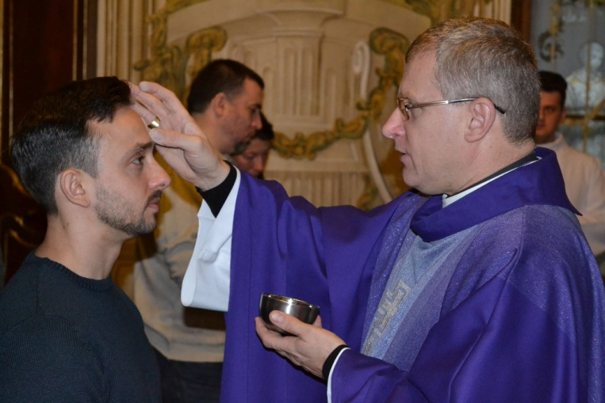
„ Látjátuk feleim szümtükhel, mik vogymuk: isá, por és homou vogymuk” – figyelmeztet mulandóságunkra az első összefüggő magyar nyelvemlék, a Halotti beszéd. Erre figyelmeztet a pap is, amikor hamvazószerdán (és nagyböjt első vasárnapján) az előző évben megszentelt barka hamujával keresztet rajzol a hívek homlokára mondván: „Ember, emlékezz rá, hogy porból vagy és porrá leszel” vagy: „Térjetek meg és higgyetek az evangéliumnak”.

Itt az alkalmas szent idő, az üdvösségnek napjai,
hogy megtisztítsuk a szívünk lemosva vétkek szennyeit.
/ Őskeresztény nagyböjti himnusz /

Nagyböjti imádság

Theodor Burzer nyomán
Urunk, Jézus Krisztus,
föltámadásod ünnepéig
a nagyböjti időszakban élünk.
Arra szólít minket ez az idő,
hogy megtérjünk és megújuljunk
keresztény életünkben,
hogy többet imádkozzunk,
és odaadóbban gyakoroljuk
a testvéri szeretet
nagyszerű tetteit.
Ezért kérünk téged:
Segíts minket,
hogy minden, amit teszünk,
veled kezdődjék el,
és veled végződjék.
Erősíts minket jó szándékunkban,
hogy a nagyböjti gyakorlatok által
mindennap egyre jobbak legyünk.
Ámen.

